

Permis B

En 1983, dix professionnels de la sécurité routière ont choisi de se regrouper au sein d'une association. Leur objectif : s'unir pour mieux servir les intérêts des clients
Aujourd’hui CER c’est :
550 établissements
39 Formations
1 700 voitures
200 000 élèves formés
2 000 professionnels
60 poids lourds
450 véhicules 2 roues

LES OBJECTIFS DE LA FORMATION
- Acquérir les connaissances techniques, réglementaires, et de sécurité routière permettant de se présenter avec succès à l'examen du permis de conduire de la catégorie B

PROGRAMME DE LA FORMATION

1) Une évaluation de départ afin de déterminer le nombre d’heures moyen et le coût de la formation.
2) Une formation théorique : préparation à l’épreuve théorique générale (ETG) par des cours de code sur les thèmes de la signalisation, intersections et priorités, règles de circulation, autoroutes et routes à accès réglementé, tunnels routiers et autoroutiers, croisements – dépassements, arrêts-stationnement visibilité-éclairage, conduite pratique, éco-conduite et véhicule, usagers vulnérables/partage de l’espace public et prise de conscience des risques et sanction-formation.
3) Une formation pratique :
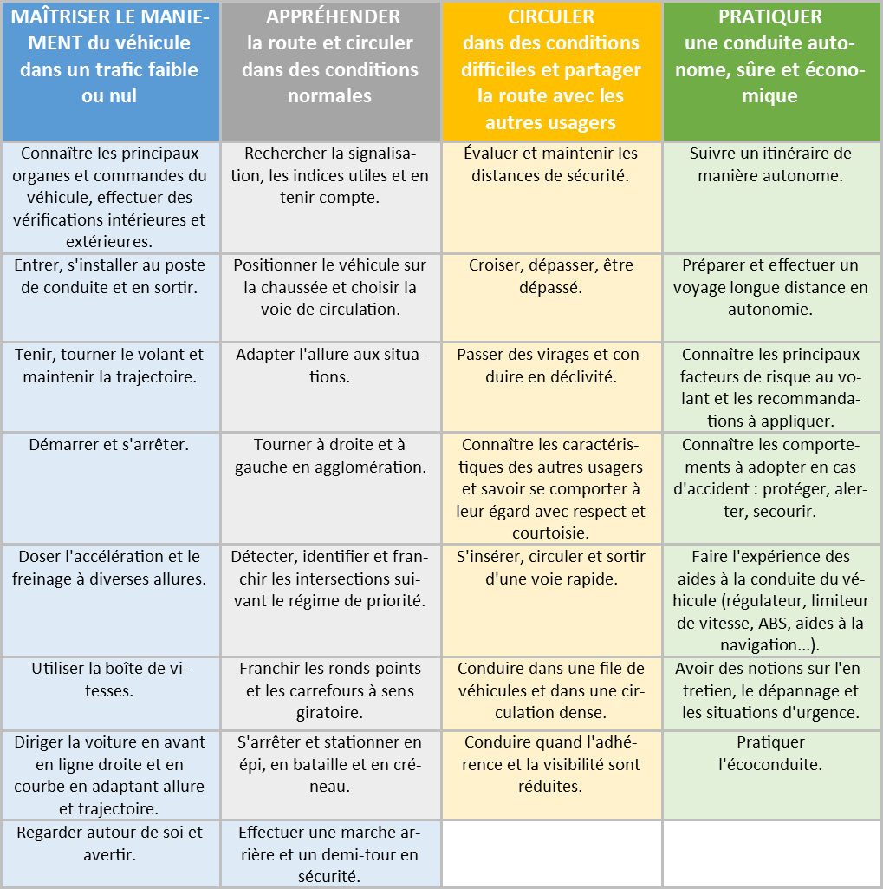

Contact :
02.37.90.65.65
autoecolesuard@orange.fr

DUREE DE LA FORMATION
20 heures de conduite minimum

LIEU DE LA FORMATION
Janville / Toury / Voves

DATE(S) : nous consulter

TARIF : nous consulter


ENCADREMENT
Enseignant de la conduite et de la sécurité routière diplômé et titulaire d’une autorisation d’enseigner en cours de validité.
METHODES & MOYENS PEDAGOGIQUES
- Méthodes actives adaptées à la formation des adultes.
- Alternance de théorie et de pratique
- Salles de cours équipées de moyens multimédia.
- Véhicules adaptés à l’enseignement.
- Fiche de suivi et livret d’apprentissage.
- Fourniture de supports pédagogiques spécifiques
EVALUATION DE LA FORMATION & CONDITIONS DE REUSSITE
- Feuilles de présence émargées par les stagiaires pour les formations d’inscrivant dans le cadre de la formation professionnelle
- Un livret d’apprentissage est utilisé pour suivre l’acquisition ou l’amélioration des compétences en formation
- Un questionnaire est utilisé pour mesurer la satisfaction globale des stagiaires sur l’organisation, les qualités pédagogiques du formateur, les méthodes et supports utilisés…
- Conditions de réussite : satisfaire un examen blanc
SANCTION DE LA FORMATION
Examen et validation par l’Inspecteur du Permis de Conduire et de la Sécurité Routière.

PUBLIC VISE & PREREQUIS
- Avoir 18 ans
- Savoir lire et écrire la langue Française
- Avoir satisfait éventuellement à une évaluation préalable
- Nota : il faut passer l’Epreuve Théorique Générale si le dernier permis obtenu date de plus de cinq ans.

RESULTATS ATTENDUS
- Permis de conduire de la catégorie B
Permis B

